## 匀变速直线运动的规律

## 知识点一：匀变速直线运动的速度与时间的关系

一、匀变速直线运动

1．定义：沿着一条直线，且加速度不变的运动．

2．*v*－*t*图像：匀变速直线运动的*v*－*t*图像是一条倾斜的直线．

3．分类：

(1)匀加速直线运动：*a*和*v*同向，速度随时间均匀增加．

(2)匀减速直线运动：*a*和*v*反向，速度随时间均匀减小．

二、速度与时间的关系

1．速度与时间的关系式：*v*＝*v*0＋*at*.

2．意义：做匀变速直线运动的物体，在*t*时刻的速度*v*等于物体在开始时刻的速度*v*0加上在整个过程中速度的变化量*at*.

## 技巧点拨

1．匀变速直线运动的特点

(1)加速度*a*恒定不变；

(2)*v*－*t*图像是一条倾斜直线．

2．*v*－*t*图像与物体的运动

(1)匀速直线运动的*v*－*t*图像是一条平行于时间轴的直线．

(2)匀变速直线运动的*v*－*t*图像是一条倾斜的直线，如图所示，*a*表示匀加速直线运动，*b*表示匀减速直线运动．

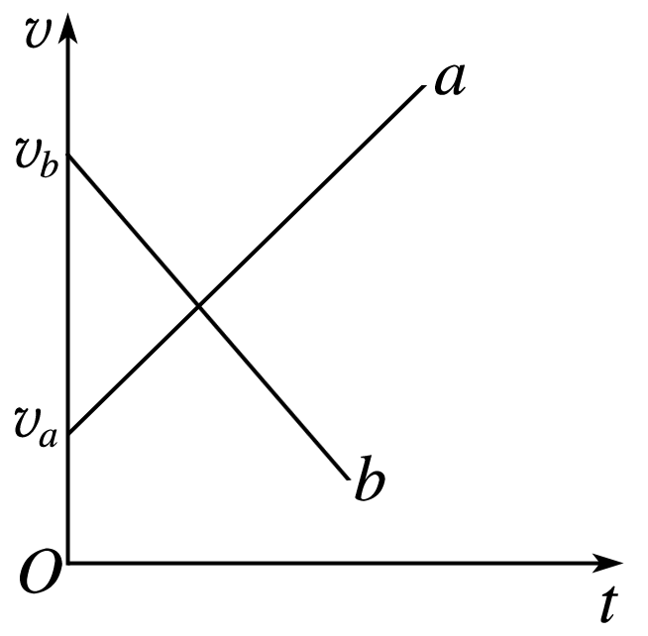

①*v*－*t*图线的斜率的绝对值等于物体的加速度的大小，斜率的正、负表示加速度的方向．

②*v*－*t*图线与纵轴的交点的纵坐标表示物体的初速度．

(3)非匀变速直线运动的*v*－*t*图像是一条曲线，曲线上某点切线的斜率等于该时刻物体的加速度．

图甲、乙中，速度*v*随时间*t*的增加都增大．

甲图中，在相等的时间Δ*t*内Δ*v*2>Δ*v*1，加速度增大；乙图中，在相等的时间Δ*t*′内Δ*v*2′<Δ*v*1′，加速度减小．

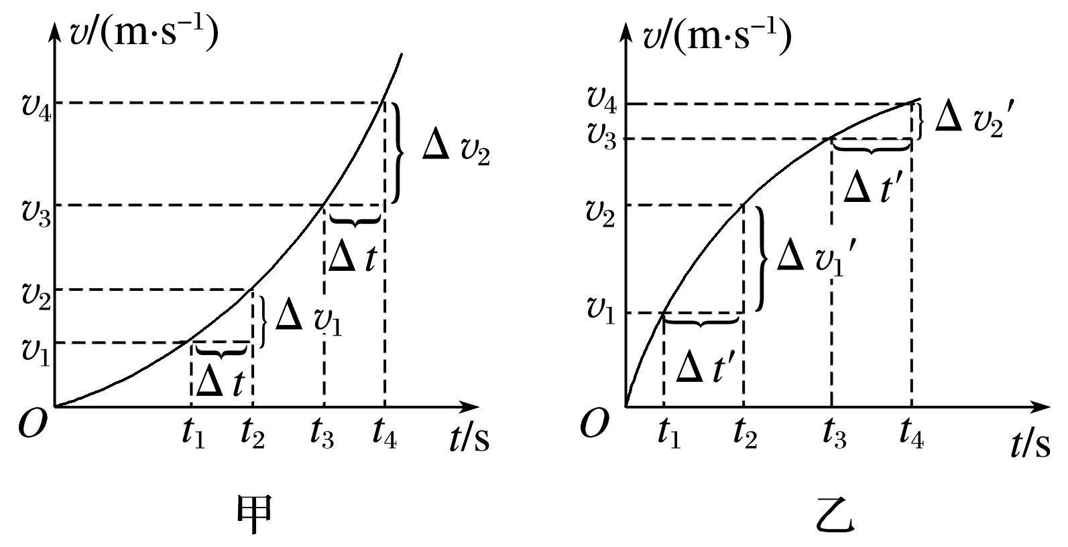

3.速度和时间关系式v＝v0＋at的理解

1．公式的适用条件：公式*v*＝*v*0＋*at*只适用于匀变速直线运动．

2．公式的矢量性

(1)公式*v*＝*v*0＋*at*中的*v*0、*v*、*a*均为矢量，应用公式解题时，首先应先选取正方向．

(2)一般以*v*0的方向为正方向，此时匀加速直线运动*a*＞0，匀减速直线运动*a*＜0；对计算结果*v*＞0，说明*v*与*v*0方向相同；*v*＜0，说明*v*与*v*0方向相反．

3．两种特殊情况

(1)当*v*0＝0时，*v*＝*at*.

由于匀变速直线运动的加速度恒定不变，表明由静止开始的匀加速直线运动的速度大小与其运动时间成正比．

(2)当*a*＝0时，*v*＝*v*0.

加速度为零的运动是匀速直线运动，也表明匀速直线运动是匀变速直线运动的特例．

## 例题精练

1．(多选)在公式*v*＝*v*0＋*at*中，*v*、*v*0、*a*三个矢量的方向都在同一条直线上，当取其中一个量的方向为正方向时，其他两个量的方向与其相同的取正值，与其相反的取负值，若取初速度方向为正方向，则下列说法正确的是(　　)

A．在匀加速直线运动中，加速度*a*取负值

B．在匀加速直线运动中，加速度*a*取正值

C．在匀减速直线运动中，加速度*a*取负值

D．无论在匀加速直线运动还是在匀减速直线运动中，加速度*a*均取正值

## 随堂练习

1．(多选)物体做匀减速直线运动直到停止，已知第1 s末的速度是10 m/s，第3 s末的速度是6 m/s，则下列结论正确的是(　　)

A．物体的加速度大小是2 m/s2

B．物体零时刻的速度是12 m/s

C．物体零时刻的速度是8 m/s

D．物体第7 s末的速度是2 m/s

2.(多选)甲、乙两物体从同一位置出发沿同一直线运动，两物体运动的*v*－*t*图像如图所示，下列判断正确的是(　　)

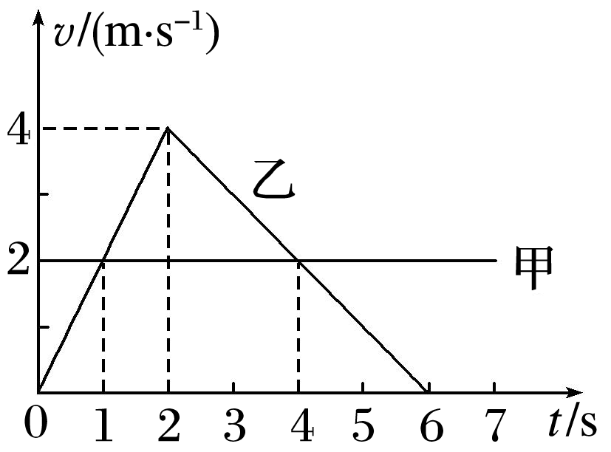

A．甲做匀速直线运动，乙先做匀加速后做匀减速直线运动

B．两物体两次速度相同的时刻分别在1 s末和4 s末

C．乙在前2 s内做匀加速直线运动，2 s后大小做匀减速直线运动

D．2 s后，甲、乙两物体的速度方向相反

3．汽车的加速、减速性能是衡量汽车性能的重要指标，一辆汽车以54 km/h的速度匀速行驶．

(1)若汽车以1.5 m/s2的加速度加速，求8 s后汽车的速度大小．

(2)若汽车以1.5 m/s2的加速度刹车，分别求刹车8 s时和12 s时的速度大小．

## 知识点二：匀变速直线运动的位移与时间的关系

一、匀变速直线运动的位移

1．利用*v*－*t*图像求位移

*v*－*t*图像与时间轴所围的梯形面积表示位移，如图所示，*x*＝(*v*0＋*v*)*t*.

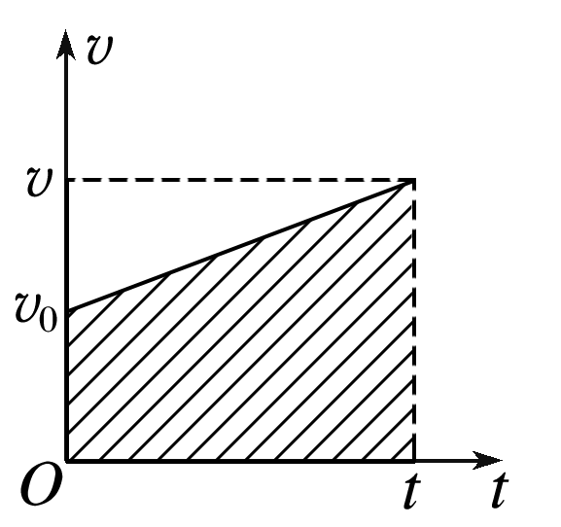

2．匀变速直线运动位移与时间的关系式*x*＝*v*0*t*＋*at*2，当初速度为0时，*x*＝*at*2.

二、速度与位移的关系

1．公式：*v*2－*v*＝2*ax*

2．推导：由速度时间关系式*v*＝*v*0＋*at*

位移时间关系式*x*＝*v*0*t*＋*at*2

得*v*2－*v*＝2*ax*.

## 技巧点拨

对速度与位移的关系*v*2－*v*＝2*ax*的理解

1．适用范围：仅适用于匀变速直线运动．

2．矢量性：公式中*v*0、*v*、*a*、*x*都是矢量，应用解题时一定要先设定正方向，一般取*v*0方向为正方向：

(1)若是加速运动，*a*取正值，若是减速运动，*a*取负值．

(2)*x*＞0，位移的方向与初速度方向相同，*x*＜0则为减速到0，又返回到计时起点另一侧的位移．

(3)*v*＞0，速度的方向与初速度方向相同，*v*＜0则为减速到0，又返回过程的速度．

注意：应用此公式时，注意符号关系，必要时对计算结果进行分析，验证其合理性．

3．公式的特点：不涉及时间，*v*0、*v*、*a*、*x*中已知三个量可求第四个量．

## 例题精练

1．飞机起飞的过程可看成是由静止开始在平直跑道上做匀加速直线运动．飞机在跑道上加速到某速度值时离地升空飞行．已知飞机在跑道上加速前进的距离为1 600 m，所用时间为40 s，则飞机的加速度*a*和离地速度*v*分别为(　　)

A．2 m/s2　80 m/s B．2 m/s2　40 m/s

C．1 m/s2　40 m/s D．1 m/s2　80 m/s

## 随堂练习

1．一个做匀加速直线运动的物体，初速度*v*0＝2.0 m/s，它在第3 s内通过的位移是4.5 m，则它的加速度为(　　)

A．0.5 m/s2 B．1.0 m/s2

C．1.5 m/s2 D．2.0 m/s2

2．汽车紧急刹车后，车轮在水平地面上滑动一段距离后停止，在地面上留下的痕迹称为刹车线．由刹车线的长短可知汽车刹车前的速度．已知汽车刹车做减速运动的加速度大小为8.0 m/s2，测得刹车线长25 m．汽车在刹车前的瞬间的速度大小为(　　)

A．10 m/s B．20 m/s

C．30 m/s D．40 m/s

3．如图所示，物体*A*在斜面上由静止匀加速滑下*x*1后，又匀减速地在水平面上滑过*x*2后停下，测得*x*2＝2*x*1，则物体在斜面上的加速度*a*1与在水平面上的加速度*a*2的大小关系为(　　)

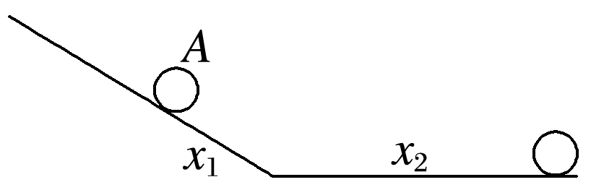

A．*a*1＝*a*2 B．*a*1＝2*a*2

C．*a*1＝*a*2 D．*a*1＝4*a*2

4．汽车在平直公路上以10 m/s的速度做匀速直线运动，发现前面有情况而刹车，获得的加速度大小是2 m/s2，求：

(1)汽车经3 s时速度的大小；

(2)汽车经6 s时速度的大小；

(3)从刹车开始经过8 s，汽车通过的距离．

# 综合练习

**一．选择题（共35小题）**

1．（龙子湖区校级月考）一辆以12m/s的速度沿平直公路行驶的汽车，因发现前方有险情而紧急刹车，刹车后获得大小为4m/s2的加速度，汽车刹车后2s末、5s末的速度分别为（　　）

A．2m/s，8m/s B．2m/s，﹣8m/s C．4m/s，0 D．4m/s，32m/s

2．（池州期末）某物体做直线运动，下列说法正确的是（　　）

A．物体加速度方向改变，则物体速度方向一定改变

B．物体速度方向改变，则物体加速度方向一定改变

C．物体加速度越大，则物体速度变化量一定越大

D．物体加速度越大，则物体速度变化率一定越大

3．（嘉兴期末）如图所示，以72km/h的速度行驶的列车在驶近一座石拱桥时做匀减速直线运动，若加速度的大小是0.3m/s2，则列车减速行驶1min后的速度大小是（　　）

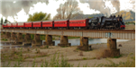

A．71.7m/s B．54m/s C．19.7m/s D．2m/s

4．（雅安期末）物体做初速度为零的匀加速直线运动，在1s末、2s末、3s末的速度大小之比是（　　）

A．1：2：3 B．1：3：5 C．1：1：1 D．1：4：9

5．（宝安区期末）汽车在一条平直公路上，若从静止启动到最大速度的时间内做匀加速直线运动，数据如表，则汽车做匀加速直线运动的加速度大小为（　　）

|  |  |
| --- | --- |
| 加速时间（s） | 最大速度/（m/s） |
| 12 | 50 |

A．2.5m/s2 B．5m/s2 C．4.17m/s2 D．9m/s2

6．（宁江区校级月考）一物体做初速度为零的匀加速直线运动，第3s初的速度为4m/s，它运动的加速度为（　　）

A．2m/s2 B．菁优网-jyeoom/s2 C．菁优网-jyeoom/s2 D．1.5m/s2

7．（江阴市校级月考）汽车刹车做匀减速直线运动，加速度大小为3m/s2，若初速度大小为20m/s，则经7s汽车的速度为（　　）

A．41m/s B．1m/s C．﹣1m/s D．0

8．（荔湾区校级期中）关于匀变速直线运动，下列说法正确的是（　　）

A．匀减速直线运动中，加速度可能减小

B．匀加速直线运动中，加速度可能增大

C．匀加速直线运动中，加速度的方向一定和速度方向相同

D．匀减速直线运动中，加速度的方向一定和速度方向相同

9．（渝北区校级期中）一质点做匀变速运动的速度随时间变化的函数关系为v＝40﹣10t。下列说法正确的是（　　）

A．质点前4s做匀减速直线运动

B．质点的初速度是20m/s

C．质点的加速度大小是5m/s2

D．t＝4s时，质点的加速度为80m/s2

10．（龙华区校级月考）一物体以初速度大小为2m/s做匀加速直线运动，在第2s内通过的位移大小是5m，则它的加速度大小为（　　）

A．2m/s2  B．0.5m/s2  C．1m/s2  D．1.5m/s2

11．（丹东一模）我市境内的高速公路最高限速为100km/h。某兴趣小组经过查阅得到以下资料，资料一：驾驶员的反应时间为0.3～0.6s；资料二：各种路面与轮胎之间的动摩擦因数（如表）

|  |  |  |  |
| --- | --- | --- | --- |
| 路面 | 干沥青路面 | 干碎石路面 | 湿沥青路面 |
| 动摩擦因数 | 0.7 | 0.6～0.7 | 0.32～0.4 |

兴趣小组根据以上资料，通过计算判断汽车在高速公路上行驶的安全距离最接近（　　）

A．200m B．150m C．100m D．50m

12．（绍兴期末）一艘航空母舰停留在军港，舰载机在航母上降落时，需用阻拦索使飞机迅速停下来。假如某次飞机着舰时的速度为288km/h，加速度大小为32m/s2，这段运动可视为匀减速直线运动，则（　　）

A．舰载机的平均速度为144m/s

B．舰载机滑行的总距离为1296m

C．舰载机着舰经过3s后的速度大小为0

D．舰载机滑行2s后的速度大小为64m/s

13．（佛山期末）矿井提升机可以运输矿井中的人和物。某一矿井深度为80m，提升机运行最大速度为8m/s，加速度大小不超过1m/s2。某次提升机运送矿物时，所用的时间为最短时间，且运行到矿井井口时速度为0，则对此次提升机运送矿物的过程，下列说法正确的是（　　）

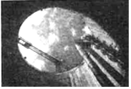

A．提升机加速至最大速度后立即减速

B．提升机运行的总时间为18s

C．提升机加速时间和减速时间均为6s

D．提升机加速阶段运行的位移为64m

14．（江西模拟）一汽车在水平路面上开始刹车到停止的过程可看成是匀减速直线运动，已知刹车开始第一秒内与最后一秒内的位移之比为k，刹车距离为x，则整个过程的平均速度的数值为（　　）

A．菁优网-jyeoo B．菁优网-jyeoo C．菁优网-jyeoo D．菁优网-jyeoo

15．（福州期末）一质点沿x轴做直线运动，其位置坐标随时间变化的关系为x＝5+2t2+t3，其中x、t的单位分别为m、s，则质点在第3s内的平均速度大小是（　　）

A．5m/s B．16m/s C．29m/s D．30m/s

16．（眉山期末）一质点做初速度为零的匀加速直线运动，在第2s内和第3s内的总位移是8m，则第4s内的位移是（　　）

A．12m B．6m C．8m D．7m

17．（揭东区期末）汽车以20m/s的速度做匀速直线运动，司机见前方有障碍物立即刹车，刹车后加速度大小为5m/s2，则汽车刹车后6s内的位移为（　　）

A．210m B．120m C．40m D．30m

18．（重庆期末）某物体从静止开始做匀加速直线运动，第1s内位移大小为d，则第ns内位移大小为（　　）

A．nd B．2nd C．（2n+1）d D．（2n﹣1）d

19．（新乡期末）如图所示，这是我国自主研发的穿甲弹该穿甲弹能穿透防护钢板若穿甲弹击中目标时的速度大小为1km/s，穿甲弹穿透钢板的过程视为匀减速直线运动，加速度大小为5×105m/s，则穿甲弹能穿透的防护钢板的最大厚度为（　　）

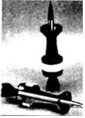

A．0.8m B．1m C．1.4m D．2m

20．（湖北期中）A、B两质点在同一条直线上运动的速度图像如图所示，且A、B两质点在3s时相遇。下列说法正确的是（　　）

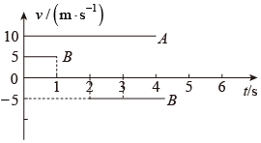

A．A、B两质点最初相距30m

B．B质点最初2s内的路程是20m

C．B质点最初3s内的位移是10m

D．B质点最初4s内的速度变化量是10m/s

21．（娄星区校级期中）在下列所示的图象中，表示匀速直线运动规律的是（　　）

A．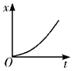 B．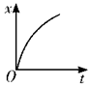

C．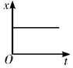 D．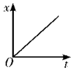

22．（石家庄一模）高速公路的ETC通道长度是指从识别区起点到自动栏杆的水平距离。如图所示，某汽车以18km/h的速度匀速进入识别区，ETC天线用了0.3s的时间识别车载电子标签，识别完成后发出“滴”的一声，司机发现自动栏杆没有抬起，于是采取制动刹车，汽车刚好没有撞杆。已知该ETC通道的长度为9m，车载电子标签到汽车前车牌的水平距离约为1m，刹车加速度大小为5m/s2，由此可知司机的反应时间约为（　　）

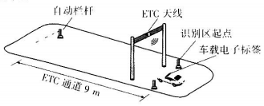

A．0.6s B．0.8s C．1.0s D．1.2s

23．（二模二模）如图所示为高速公路的ETC电子收费系统。ETC通道的长度是识别区起点到自动栏杆的水平距离，此长度为9.6m。某汽车以21.6km/h的速度匀速进入识别区，ETC天线用了0.3s的时间识别车载电子标签，识别完成后发出“滴”的一声。司机发现自动栏杆没有抬起，于是采取制动刹车，汽车没有撞杆。已知司机的反应时间为0.5s，则其刹车的加速度大小至少为（　　）

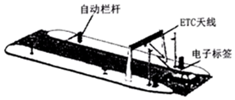

A．5m/s2 B．4m/s2 C．3.75m/s2 D．3.25m/s2

24．（闵行区二模）甲、乙两车在同一平直公路上同向运动，甲、乙两车的位置x随时间t的变化如图所示。下列说法正确的是（　　）

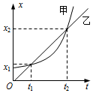

A．在t1时刻两车速度相等

B．在t1时刻甲车追上乙车

C．从0到t1时间内，两车走过的路程相等

D．从t1到t2时间内的某时刻，两车速度相等

25．（温州模拟）高速公路的ETC电子收费系统如图所示，ETC通道的长度是识别区起点到自动栏杆的水平距离。某ETC通道的长度为8.4m，一辆汽车以21.6km/h的速度匀速进入识别区，ETC用了0.2s的时间识别车载电子标签，识别完成后发出“滴”的一声，司机发现自动栏杆没有抬起，于是采取制动刹车，汽车刚好未撞杆。若刹车的加速度大小为5m/s2。则司机的反应时间约为（　　）

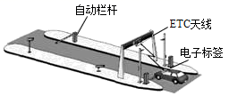

A．0.4s B．0.6s C．0.7s D．0.8s

26．（3月份模拟）某短跑运动员完成100m赛跑的过程可简化为匀加速直线运动和匀速直线运动两个阶段。一次比赛中，该运动员用12s跑完全程，已知该运动员在加速阶段的位移和匀速阶段的位移之比为1：4，则该运动员在加速阶段的加速度为（　　）

A．2.0m/s2  B．2.5m/s2 C．3.0m/s2 D．3.5m/s2

27．（山东二模）a、b两个质点运动的速度﹣时间图像如图所示。下列说法正确的是（　　）

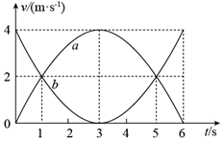

A．在0～6s内，a、b均做曲线运动

B．第3s末a的加速度比b的加速度大

C．在0～3s内，a的平均速度等于b的平均速度

D．在3～6s内，b的平均速度小于2m/s

28．（临沂模拟）如图1所示，一小物块在一足够长的木板上运动时，其运动的v﹣t图象，如图2所示，则下列说法正确的是（　　）

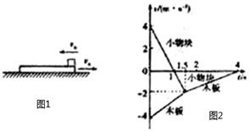

A．木板的长度至少为12m

B．木板的长度至少为6m

C．小物块在0～4s内的平均速度是2m/s

D．在0～4s内，木板和小物块的平均加速度相同

29．（安徽期末）足球运动员将一个静止的足球以10m/s的速度踢出，足球沿草地做直线运动，速度不断减小，设加速度大小恒为2m/s2，同时自己以4m/s不变的速度立刻去追足球，则运动员追上足球所需时间与足球运动的时间的比值为（　　）

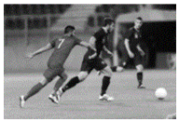

A．1.05 B．1.25 C．1.45 D．1.65

30．（凉州区校级模拟）甲、乙两车从同一地点沿同一平直公路运动它们的v﹣t图象如图所示，则下列说法中正确的是（　　）

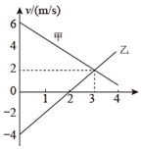

A．甲车做匀减速运动，乙车做匀加速运动

B．甲、乙两车在t＝3s时相遇

C．甲、乙两车在t＝6s前必定相遇

D．甲、乙两车相遇前二者之间的最大距离为15m

31．（全国一模）学校科技周展示现场中，飞行小组让飞行器从12m高的教学楼楼顶由静止先匀加速直线下降再匀减速直线下降，到达地面时速度恰好为零。已知飞行器加速时的加速度大小是减速时的2倍，运动总时间为3s，则该飞行器在此过程中的v﹣t图象为（　　）

A．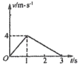 B．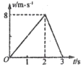

C．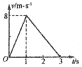 D．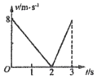

32．（内江一模）一个做匀加速直线运动的质点，先后经过a、b两个位置时的速度分别为v0和9v0，从a到b的时间为t0，则下列判断中正确的是（　　）

A．经过a、b中点的速度为菁优网-jyeoov0

B．质点的加速度为菁优网-jyeoo

C．前菁优网-jyeoo时间内通过的位移比后菁优网-jyeoo时间内通过的位移少菁优网-jyeoov0t0

D．通过前菁优网-jyeoo位移所需的时间是后菁优网-jyeoo位移所需时间的2倍

33．（辽宁模拟）滑雪是一项既具挑战性又具观赏性的运动，在一次滑雪运动中，某运动员从一斜坡上的A点由静止开始下滑，到最低点后又立即冲上另一斜坡B，假设两斜坡平滑连接，倾角相同，简化为如图所示，不考虑运动员在两斜坡连接处运动的时间，若运动员从A由静止滑向B的过程中，其运动速率和加速度大小随时间变化的关系图像中正确的是（　　）

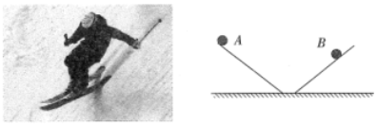

A．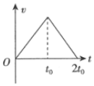 B．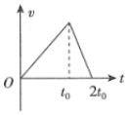

C．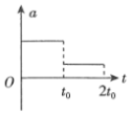 D．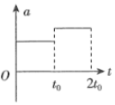

34．（吕梁一模）质点沿x轴运动的位置x随时间t的变化图像如图所示，规定x轴正方向为运动的正方向。下列大致反映该质点的速度v与时间t关系的图象是（　　）

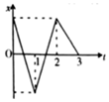

A．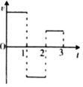 B．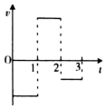

C．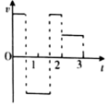 D．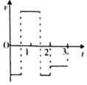

35．（安庆期末）某航母跑道长200m，飞机在航母上起飞需要的最低速度为50m/s，若飞机在跑道上做匀加速直线运动（航母处于静止状态），则飞机在跑道上滑行时最小加速度为（　　）

A．6m/s2 B．6.5m/s2 C．6.25m/s2 D．6.75m/s2

**二．填空题（共8小题）**

36．（路北区校级期中）匀变速直线运动的速度公式：　 　，匀变速直线运动的位移公式：　 　。

37．（平罗县校级期中）图为　 　运动的x﹣t图象，可知该物体的运动速度为　 　m/s。

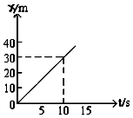

38．（凉州区校级期中）如图所示是汽车从A点出发沿直线到达B点的v﹣t图象，由图象可知：Oa段汽车做　 　运动，ab段汽车做　 　运动，bc段汽车的加速度为　 　m/s2。

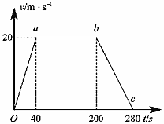

39．（闵行区校级期中）一物体由静止起做匀加速直线运动，通过10m，速度达到2m/s。则该物体的加速度为　 　，再运动10m，速度达到　 　m/s。

40．（闵行区校级期中）匀变速直线运动是　 　的运动。是加速度　 　的运动。初速度为零的匀加速直线运动，位移与　 　成正比。

41．（朝阳区校级期中）一质点做匀加速直线运动，第三秒内的位移5m，第四秒内的位移7m，则第三秒末的瞬时速度为　 　m/s，加速度大小为　 　m/s2。

42．（徐汇区校级期中）一子弹水平射向一固定在地面上的木板，初速度为2v0，穿过木板时加速度大小始终为a，穿过后速度减小为v0，则木板的厚度为　 　；当子弹的初速度为10v0时，它最多可以穿过　 　块这样的固定木板。

43．（海原县校级月考）一辆汽车沿平直的公路做匀加速直线运动，加速度为2m/s2，那么在任意1s内：

（1）末速度一定比初速度大　 　m/s，比前1s内的初速度大　 　m/s；

（2）初速度比前1s内的末速度大　 　m/s。

**三．计算题（共7小题）**

44．（汇川区校级月考）某汽车在水平公路上以12m/s的速度匀速行驶，因前方故障紧急刹车，加速度大小为6m/s2，求

（1）1s时的速度；

（2）3s时的速度。

45．（凉州区校级月考）在升国旗过程中，国歌从响起到结束的时间是48s。国旗上升过程的运动可简化为当国歌响起的同时国旗由静止开始向上以加速度a＝0.1m/s2做匀加速运动4s，然后匀速运动，最后匀减速运动2s到达旗杆顶端，速度恰好为零，此时国歌结束。求：

（1）国旗匀速运动时的速度大小；

（2）国旗减速运动时加速度是多少。

46．（乃东区校级期中）火车原来的速度为108km/h，在一段下坡路上加速度为0.2m/s2，火车行驶到下坡末端，速度增加到144km/h。求火车通过这段下坡路所用的时间。

47．（溆浦县校级月考）一物体做匀加速直线运动，且第3s内的位移是2.5m，第7s内的位移是2.9m，求：

（1）物体的加速度多大？

（2）前6s内的平均速度多大？

48．（朝阳区期末）在平直公路上测试某新型汽车的性能。已知汽车从静止开始沿直线加速运动，经过t＝15s速度达到v＝30m/s，此时立即刹车直至停止。已知刹车过程中的位移大小x＝90m。汽车的加速、刹车过程均可视为匀变速直线运动。不计驾驶员的刹车反应时间。求：

（1）这辆汽车加速过程中的加速度大小a1；

（2）这辆汽车刹车过程中的加速度大小a2。

49．（怀化期末）一质点从静止开始做匀加速直线运动，质点在第1s内的位移为3m，求：

（1）质点运动的加速度大小？

（2）质点在前3s内的位移为多大？

（3）经过的位移为12m时，质点的速度为多大？

50．（瑶海区月考）济南城区部分路口的绿灯最后会持续闪烁6s，之后黄灯闪烁3s再转为红灯，而《道路交通安全法实施条例》中规定：黄灯亮时车头已经越过停车线的车辆可以继续前行，车头未越过停车线的继续前行则视为闯黄灯，属于交通违法行为。

（1）若某车在绿灯开始闪烁时刹车，刹车前车速v＝10m/s，刹车后汽车做匀减速直线运动直到停止，该车在黄灯刚亮时，车头恰好到达停车线，求刹车时车头到停车线的距离x1；

（2）若某车正以v0＝12m/s的速度驶向路口，此时车到停车线的距离L＝58.8m，当驾驶员看到绿灯开始闪烁时，经短暂考虑后开始刹车，刹车后汽车做匀减速直线运动，该车在红灯刚亮时，车头恰好到达停车线，求该车驾驶员考虑的时间t。